2020.08.28



이현지 정무곤 이태규

부산IT교육센터

빅데이터 시각화를 통한 빅데이터UI 콘텐츠개발

**[목 차]**

1. 프로젝트

(1). 프로젝트 명

(2). 프로젝트 선정 배경

(3). 프로젝트 목표

2. 일정 및 관계도

(1). 일정

(2). ERD 관계도

3. Header, Footer 기능

4. Main 페이지 기능

5. 검색 페이지 기능

6. Mealkit List 페이지 기능

7. 장바구니 페이지 기능

8. Material List 페이지 기능

9. Blog 페이지 기능

10. 기대효과

1. 프로젝트

* 프로젝트명

MEAL SHARE

* 프로젝트 선정 배경

※밀키트란?

식사(meal) 키트(kit)를 합친 단어로 요리에 필요한 손질된 식재료와 정량의 양념, 조리법 등을 세트로 구성해 제공하는 제품을 의미하며 이미 조리되어 있어 데우기만 하면 되는 기존의 HMR(가정간편식)과 달리, 밀키트는 조리 전 냉장 상태의 식재료를 배송하기 때문에 유통기한이 짧으며, 소비자가 동봉된 조리법대로 직접 요리해야 한다는 것이 특징입니다.

1·2인 가구, 맞벌이 가정 등이 점점 늘어나면서 모든 식재료를 시장, 마트 등에서 구매해서 직접 요리하는 가구도 점점 줄어들고 있습니다. 그러나 요리를 못하지만 요리하고 싶은 사람들, 1인가구나 집에서 직접 재료를 사고 요리할 시간이 부족한 주부들에게 인기를 끌고 있습니다.

특히 밀키트는 코로나 사태를 거치며 급격한 성장세를 이루고 있고, 국내 밀키트 시장의 약 70%를 점유하고 있는 프레시지는 2020년 4월 기준 가정용 밀키트 매출이 작년 4월과 비교해 4.7배 늘었고, 이 기간 음식점에 공급하는 밀키트 매출도 2배 넘게 증가했다. 밀키트 전문기업 마이셰프 역시 3월 매출이 전년 동월 대비 400% 이상 성장했다.

그러나 정해진 레시피만 판매하는 것에서 불편함을 느껴 먹고 싶은 메인 재료와 조리법 등을 선택하고 그에 맞는 밀키트를 구매 또는 이러한 재료들로 다른 사람들이 만든 레시피를 보며 그 레시피를 조리할 수 있도록 재료들만 구매가능한 페이지를 개발하였습니다.

* 프로젝트 목표

MVC model 2를 이용한 방식과 MYSQL DB 연동

검색, 조회, 페이징, 게시글 작성 수정 삭제

JQUERY, JSON, AJAX, BOOTSTRAP, CSS, JSP, JAVA, JAVA SCRIPT

사용자의 편의를 고려한 인터페이스와 기능, 그리고 관리자 기능을 추가하여 프로그램의 전반적인 관리 및 확장에 편의

1. 데이터 베이스

* MYSQL

MySQL 5.7 Version

* E-R 관계도

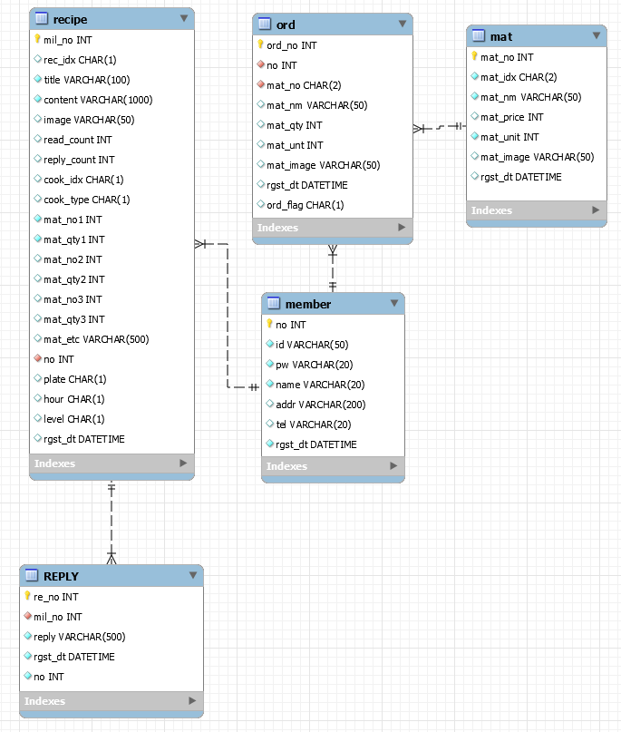

* 테이블 설명

1. 테이블 공통사항

RGST_DT컬럼: 등록일자

1. 테이블 설명

MEMBER: 회원정보 테이블

ORD: 주문 테이블

RECIPE 레시피 테이블

MAT: 재료 테이블

REPLY: 댓글 테이블

1. 컬럼 설명

RECIPE 테이블

∙ REC_IDX컬럼 1:밀키트 / 2:사용자레시피

∙ COOK_IDX컬럼 1:한식 / 2:중식 / 3:일식 / 4.양식

∙ COOK_TYPE컬럼: 1:구이 / 2:찜 / 3:탕 / 4:생식 / 5:기타

∙ MAT_ETC컬럼: 기타 부재료 입력용 컬럼

∙ PLATE컬럼: 1:1~2인 / 2:3~4인 / 3:5인 이상

∙ HOUR컬럼: 1:1시간 이하 / 2:2시간 이하 / 3: 2시간 이상

∙ LEVEL컴럼: 1:상 / 2:중 / 3:하

ORD 테이블

∙ ORD_FLAG컬럼: 0:주문전 / 1:주문완료

1. Header, Footer 기능

* Header

자바스크립트 include 용으로 모든 jsp파일의 상단에 위치

네비게이션 구현

* 
* 좌측

로고 클릭시 메인페이지

* 중앙

home -> 메인페이지

show -> 밀키트, 재료 페이지

blog -> 블로그 페이지

* 우측
* 사람 아이콘

로그인 전 -> 로그인 페이지 이동

로그인 후 -> 드랍다운 메뉴 활성화

내글보기 (블로그의 내글보기 이동)

회원정보 수정( 모달창: 이름,주소,전화번호 선택수정 및 회원탈퇴 가능)

로그아웃 ( 로그아웃 시 세션 삭제)

* 장바구니 아이콘

로그인 전 : 로그인 페이지 이동

로그인 후 : 장바구니 페이지 이동

* Footer

자바스크립트 include 용으로 모든 jsp파일의 상단에 위치

* 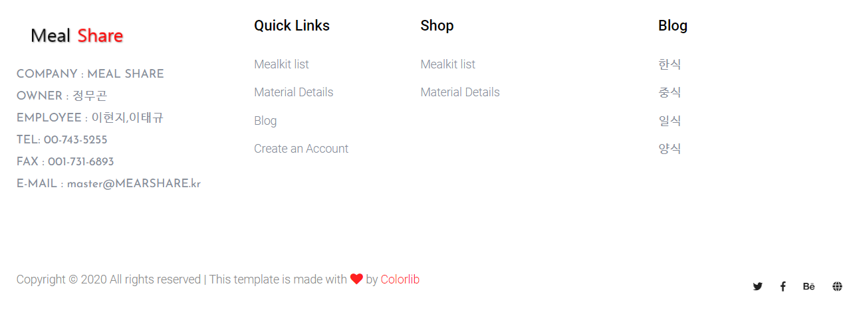
* 좌측

로고 클릭시 메인 페이지 이동

* 중앙

Quick Link

헤더의 모든 메뉴 및 회원가입 페이지

Shop

밀키트와 재료페이지 이동

Blog

내글보기를 제외한 메뉴이동

1. Main 페이지 기능

* 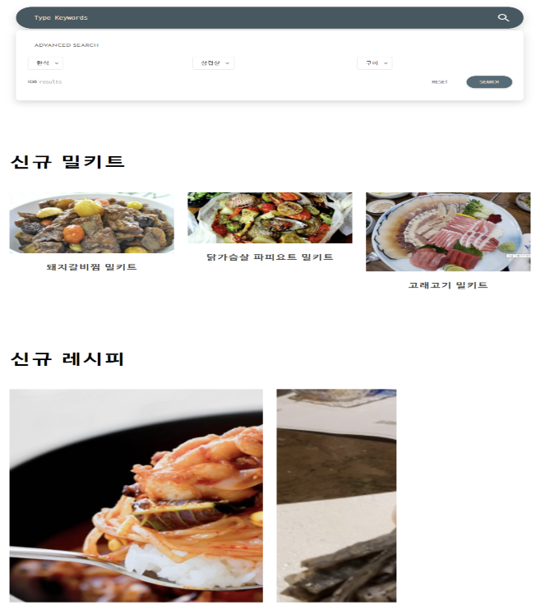Main 페이지
* 상단

검색 기능 구현

한식/일식/중식/양식 선택

메인재료, 전체 선택

구이/찜/탕/닭/생식/기타 선택

조건에 맞는 밀키트와 블로그 레시피 검색결과 출력

* 중단

최근에 등록한 밀키트 3개 출력

클릭시 세부내용 이동

* 하단

블로그에서 최근에 등록한 게시글 4개 사진 출력

클릭시 세부내용 이동

1. 검색 페이지 기능

* 검색페이지->추천레시피

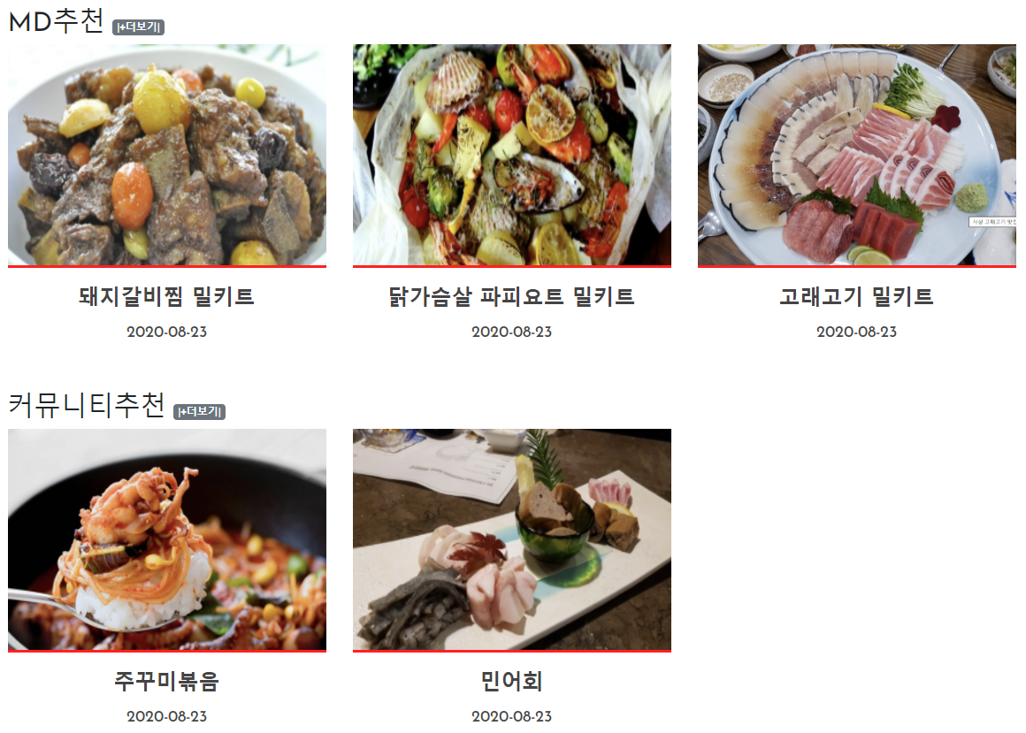

* 음식 종류, 메인 재료, 조리방법을 선택하면 기존레시피와 유저등록 레시피에서 상위 조회수 3가지 화면 출력
* |+더보기| 링크로 shop 페이지의 추천 레시피를 보러 갈 수 있음
* 이 때 검색했던 결과를 그대로 가지고 shop 페이지로 이동
* 레시피 이름이나 이미지 클릭시 제품 상세보기 페이지로 이동

1. Mealkit List 페이지 기능

* Shop>mealkit List

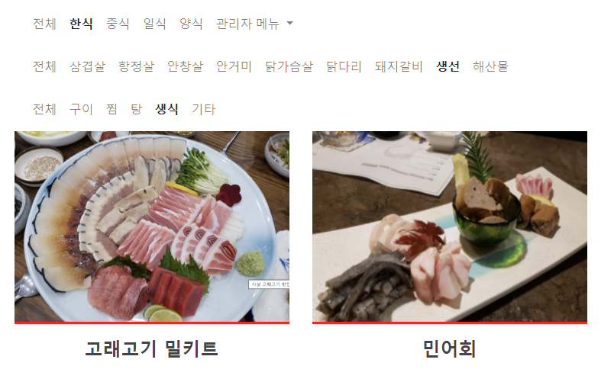

* 메인 페이지에서와 같이 음식 타입, 메인재료, 요리방법을 선택하여 등록된 레시피들을 볼 수 있음
* 관리자 계정으로 접속하면 관리자 메뉴 버튼이 활성화 되며 레시피를 등록할 수 있고 레시피 등록페이지로 이동
* 제품 상세 페이지
* 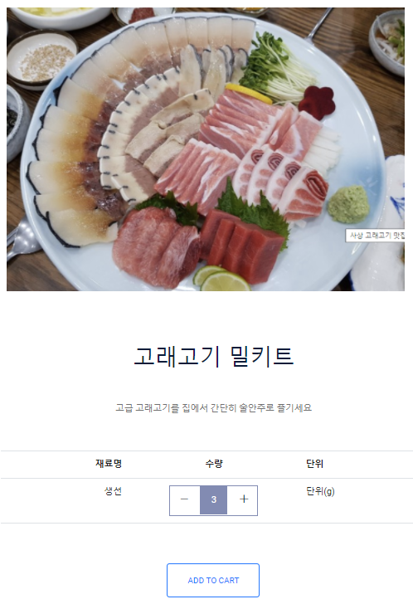
* shop이나 search페이지에서 레시피를 클릭하면 제품 상세페이지로 이동
* 레시피 테이블에서 레시피 정보를 불러와 출력 재료 명과 재료 수량을 기본 세팅하고 유저 조작으로 수량을 변경 가능
* 비로그인 상태라면 카트담기 버튼 대신 로그인 버튼이 활성화 되며 재료 번호를 기억하고 로그인 후 같은 제품상세 페이지로 이동
* 카트 담기 버튼 클릭하면 재료와 재료 수량을 카트에 저장

1. 장바구니 페이지

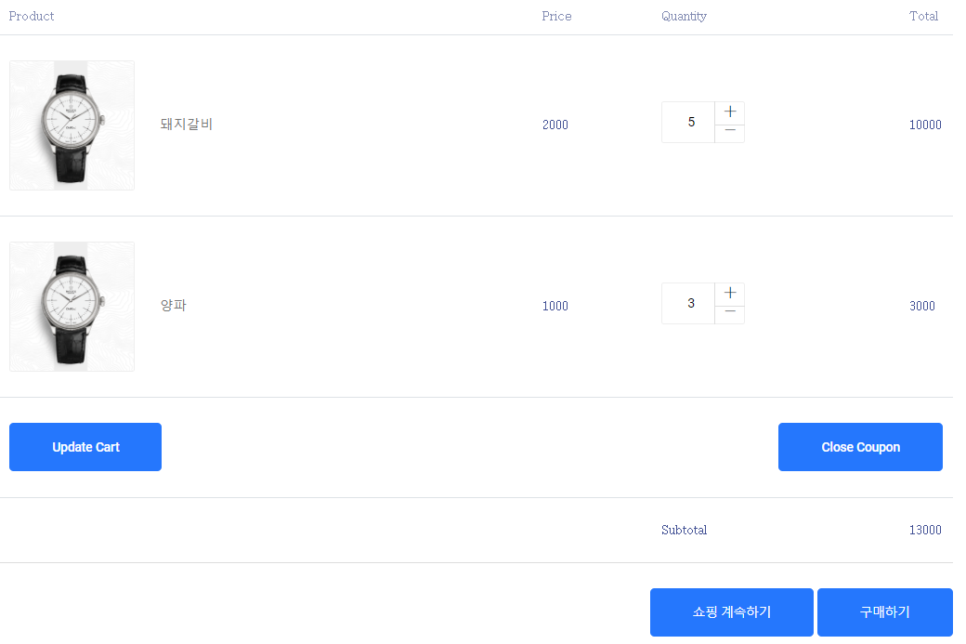

* 로그인 유저 번호로 ord 테이블을 조회하여 주문전 데이터를 출력 장바구니 페이지에서도 재료의 개수 조절 가능
* 장바구니에서 쇼핑 계속하기 버튼 클릭 시 shop페이지로 이동
* 구매 버튼 클릭 시 구매가 확정되며 변경된 재료 개수와 flag를 1로 업데이트
* 이후 구매 확인 페이지에서 flag가 1인 ord 테이블을 검색하여 구매목록 확인 가능

1. Material List 페이지 기능

* Material List 페이지
* 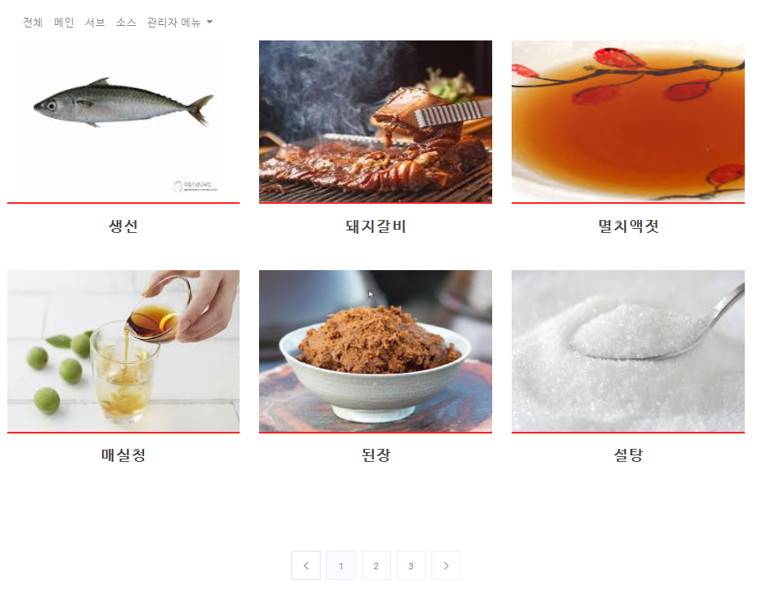

전체,메인,서브,소스로 선택 정렬 가능

한 페이지당 6개의 리스트가 출력되면 나머지는 페이지 이동

관리자로 로그인 시

메뉴에 관리자 메뉴 활성화

등록 메뉴 활성화

재료명,단위,가격,사진 업로드 가능한 모달창 출력

* 상세보기 페이지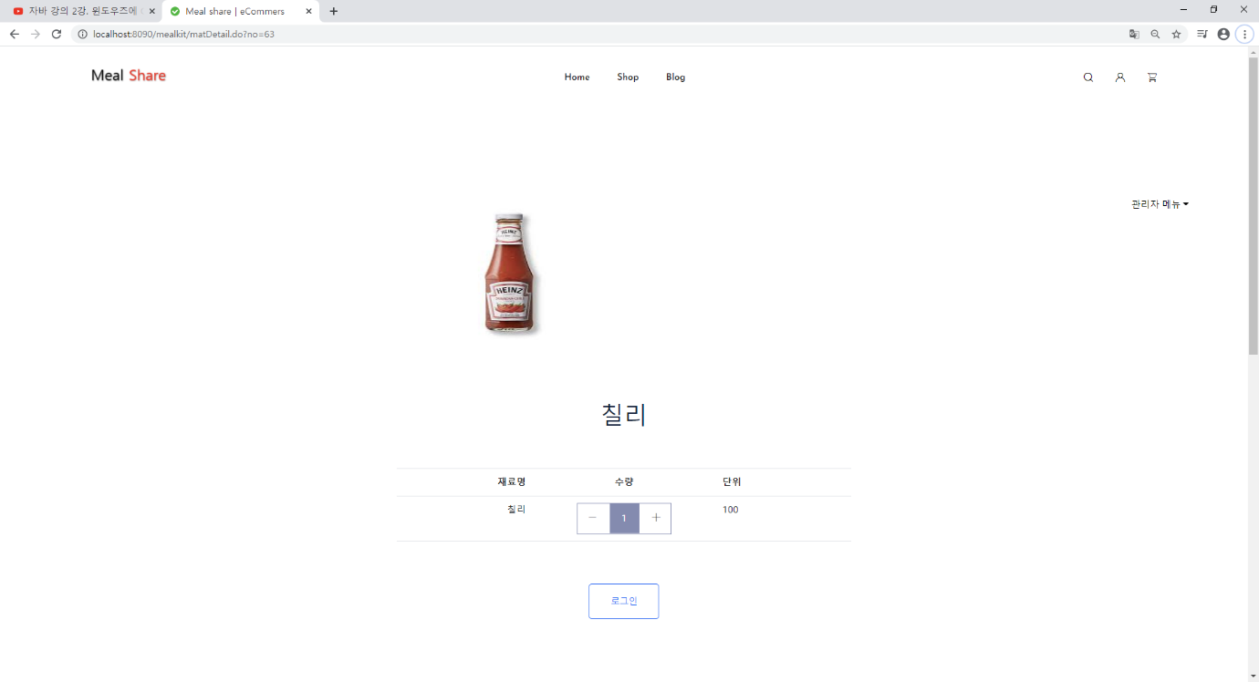
* 로그인 전

읽기는 가능

수량 선택 후 카트에 담기할때 로그인 페이지로 이동

* 로그인 후

수량 선택 후 카트에 담기할때 회원번호, 재료번호, 수량 장바구니 페이지로 이동

* 관리자로 로그인 했을때

관리자 메뉴 수정 삭제 활성화

재료명, 단위, 가격, 사진 선택 수정 가능

1. 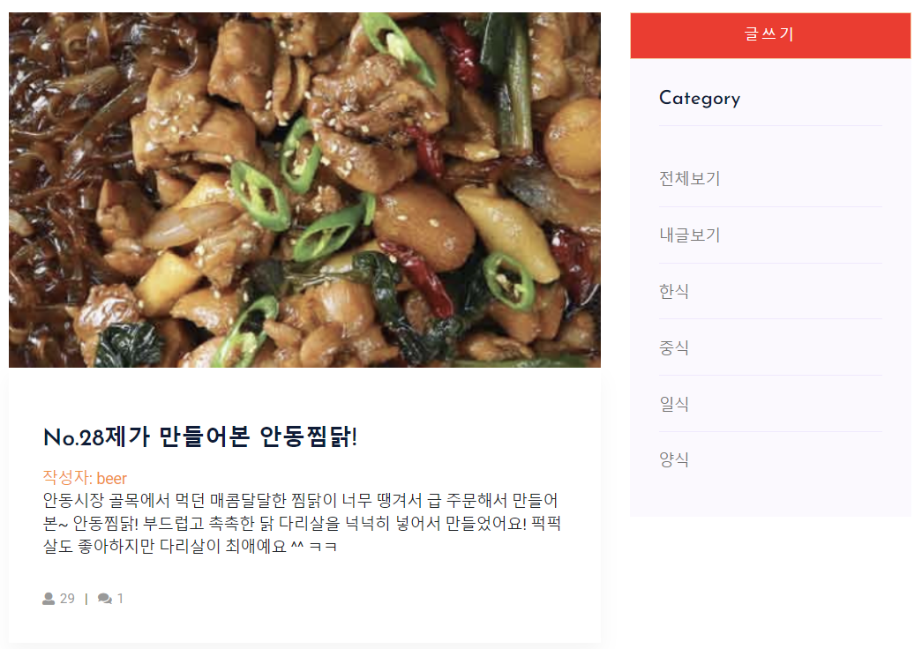Blog 페이지

* 오른쪽 메뉴 목록은 로그인 시 보여지는 화면으로 로그아웃 상태에서 들어오면 목록의 “내글보기”와 “글쓰기 버튼”은 보이지 않는 부분
* 오른쪽 메뉴목록에서 전체보기, 내글보기 및 각 요리 종류를 클릭 시 해당 목록에 맞게 다시 화면을 불러옴
* 왼쪽은 글 목록이 보여지는 부분으로 등록한 사진과 글 번호, 제목, 작성자 ID, 내용, 조회수, 댓글수를 보여주고 한 페이지에 3개의 글이 보여지도록 페이징
* 
* Blog 글쓰기
* 글쓰기 버튼을 클릭 시 이동되는 페이지
* 등록, 취소, 목록으로 가는 버튼이 있고 파일 첨부 가능
* 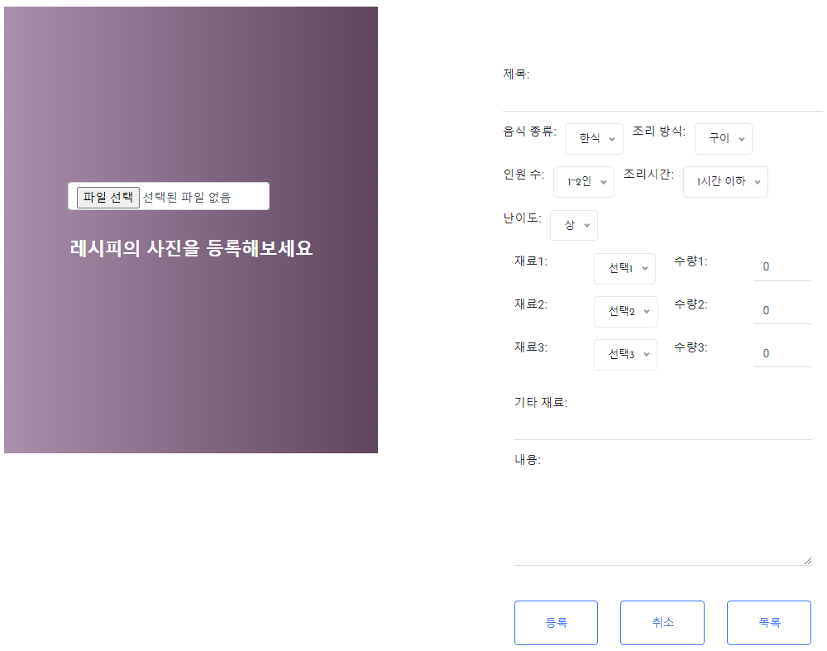Blog 글 상세보기

글 목록에서 해당 글 제목 클릭 시 해당 글 상세보기로 이동

본인 작성 글에서는 수정 삭제 구매 버튼이 보이지만 다른 사람 글에서는 구매 버튼만 볼 수 있고 구매 버튼 클릭 시

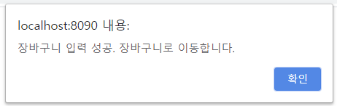

알림창이 뜨고 확인을 누르면 카트 리스트 페이지로 이동

글 하단에서는 댓글 내용을 보여주고 댓글 삭제 가능 댓글 등록 가능

글 하단에서는 댓글 내용을 보여주고 댓글 삭제 가능 댓글 등록 가능

글 하단에서는 댓글 내용을 보여주고 댓글 삭제 가능 댓글 등록 가능

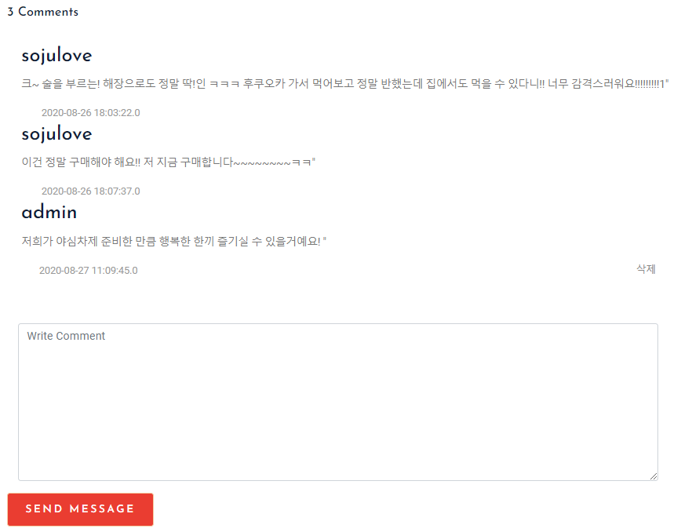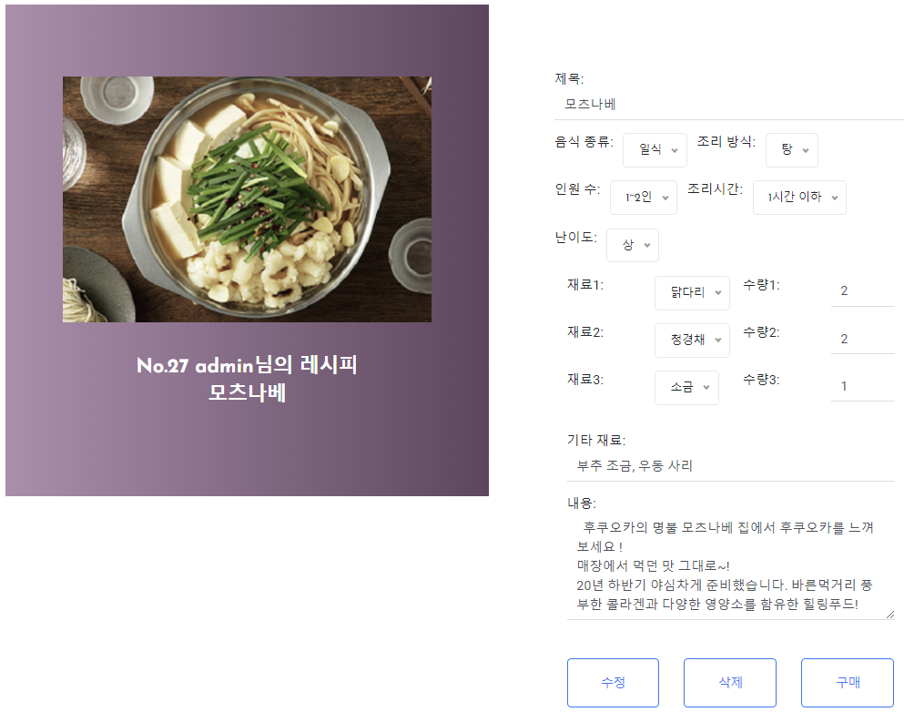

글 하단에서는 댓글 내용을 보여주고 댓글 삭제 가능 댓글 등록 가능

1. 기대 효과

* 구매자

1. 한식,일식,중식,양식 중 1택
2. 메인재료 (돼지고기, 소고기 등) 1택
3. 조리법 (구이 찜 등) 1택
4. 판매자가 등록한 밀키트 리스트 추천받음
5. 회원들이 선택한 조건들로 만들어 게시판에 올린 레시피를 추천 받음
6. 밀키트를 구매하거나 회원들이 올린 레시피의 재료들을 구입
7. 내가 만든 레시피를 공유 가능

* 판매자 입장

1. 밀키트 판매
2. 밀키트에 들어가는 재료들을 따로 판매 가능
3. 레시피를 공유할 수 있는 게시판이 있어 더욱 자주 방문하도록 함
4. 구매자가 먹고 싶은 밀키트가 없어도 보유하고 있는 재료들을 판매함으로써 이윤 창출 및 재고 처리 가능